2023年度广元市市级机关幼儿园
单位决算
目录

公开时间：2023年10月14日

第一部分 单位概况 4
一、主要职责 4
二、机构设置 4
第二部分 2023年度单位决算情况说明 5
一、收入支出决算总体情况说明 5
二、收入决算情况说明 5
三、支出决算情况说明 6
四、财政拨款收入支出决算总体情况说明 6
五、一般公共预算财政拨款支出决算情况说明 7
六、一般公共预算财政拨款基本支出决算情况说明 9
七、财政拨款“三公”经费支出决算情况说明 10
八、政府性基金预算支出决算情况说明 11
九、国有资本经营预算支出决算情况说明 11
十、其他重要事项的情况说明 11
第三部分 名词解释 13
第四部分 附件 15
第五部分 附表 16
一、收入支出决算总表 16
二、收入决算表 16
三、支出决算表 16
四、财政拨款收入支出决算总表 16
五、财政拨款支出决算明细表 16
六、一般公共预算财政拨款支出决算表 16
七、一般公共预算财政拨款支出决算明细表 16
八、一般公共预算财政拨款基本支出决算明细表 16
九、一般公共预算财政拨款项目支出决算表 16
十、政府性基金预算财政拨款收入支出决算表 16
十一、国有资本经营预算财政拨款收入支出决算表 16
十二、国有资本经营预算财政拨款支出决算表 16
十三、财政拨款“三公”经费支出决算表 16

第一部分 单位概况

主要职责
广元市市级机关幼儿园为学龄前儿童提供保育和教育服务，促进学前教育发展。

机构设置
广元市市级机关幼儿园是广元市利州区教育局直属学校，属财政补助、公益二类事业单位。本单位无附属或下级单位。

第二部分 2023年度单位决算情况说明

一、收入支出决算总体情况说明
2023年度收、支总计均为1403.92万元。与2022年度相比，收、支总计各增加460.45万元，增长48.80%。主要变动原因是2022年6月正式移交至利州区，1月-5月在市财政核算，6月-12月在利州区财政核算。
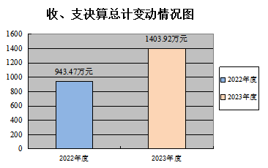
（图1：收、支决算总计变动情况图）（柱状图）

二、收入决算情况说明

2023年度本年收入合计1403.92万元，其中：一般公共预算财政拨款收入1403.83万元，占99.99%；其他收入0.09万元，占0.01%。

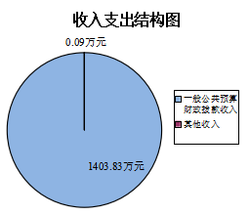
（图2：收入决算结构图）（饼状图）

三、支出决算情况说明

2023年度本年支出合计1403.92万元，其中：基本支出1378.95万元，占98.22%；项目支出24.97万元，占1.78%。
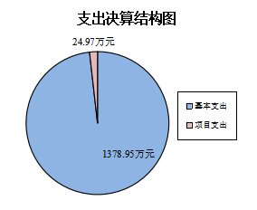
（图3：支出决算结构图）（饼状图）

四、财政拨款收入支出决算总体情况说明
2023年度财政拨款收、支总计均为1403.83万元。与2022年度相比，财政拨款收、支总计各增加460.36万元，增长32.79%。主要变动原因是2022年6月正式移交至利州区，1月-5月在市财政核算，6月-12月在利州区财政核算。
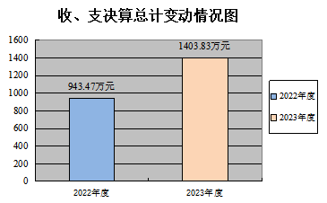
（图4：财政拨款收、支决算总计变动情况）（柱状图）

五、一般公共预算财政拨款支出决算情况说明

（一）一般公共预算财政拨款支出决算总体情况
2023年度一般公共预算财政拨款支出1403.83万元，占本年支出合计的99.99%。与2022年度相比，一般公共预算财政拨款支出增加460.36万元，增长32.79%。主要变动原因是2022年6月正式移交至利州区，1月-5月在市财政核算，6月-12月在利州区财政核算。
（图5：一般公共预算财政拨款支出决算变动情况）（柱状图）

（二）一般公共预算财政拨款支出决算结构情况
2023年度一般公共预算财政拨款支出1403.83万元，主要用于以下方面:教育支出1005.80万元，占71.65%；社会保障和就业支出293.38万元，占20.89%；卫生健康支出33.37万元，占2.38%；住房保障支出71.27万元，占5.08%。
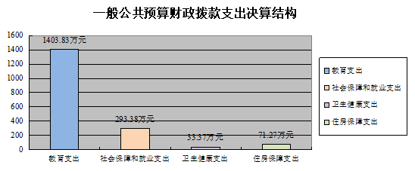
（图6：一般公共预算财政拨款支出决算结构）（饼状图）

（三）一般公共预算财政拨款支出决算具体情况

2023年度一般公共预算支出决算数为1403.83，完成预算100%。其中：
1.教育支出（类）普通教育（款）学前教育（项）: 支出决算为1005.80万元，完成预算100%，决算数等于预算数。
2.社会保障和就业支出（类）行政事业单位养老支出（款）机关事业单位基本养老保险缴费支出（项）: 支出决算为95.03万元，完成预算100%，决算数等于预算数。
3.社会保障和就业支出（类）行政事业单位养老支出（款）机关事业单位职业年金缴费支出（项）: 支出决算为193.79万元，完成预算100%，决算数等于预算数。
4.社会保障和就业支出（类）其他社会保障和就业支出（款）其他社会保障和就业支出（项）: 支出决算为4.55万元，完成预算100%，决算数等于预算数。
5.卫生健康支出（类）行政事业单位医疗（款）事业单位医疗（项）: 支出决算为33.37万元，完成预算100%，决算数等于预算数。
6.住房保障支出（类）住房改革支出（款）住房公积金（项）:支出决算为71.27万元，完成预算100%，决算数等于预算数。

六、一般公共预算财政拨款基本支出决算情况说明
2023年度一般公共预算财政拨款基本支出1378.85万元，其中：
人员经费1065.36万元，主要包括：基本工资、津贴补贴、奖金、绩效工资、机关事业单位基本养老保险缴费、职业年金缴费、职工基本医疗保险缴费、其他社会保障缴费、住房公积金、生活补助、奖励金。
公用经费313.49万元，主要包括：办公费、印刷费、咨询费、水费、电费、邮电费、物业管理费、差旅费、维修（护）费、培训费、专用材料费、劳务费、工会经费、福利费、办公设备购置、其他资本性支出。

七、财政拨款“三公”经费支出决算情况说明

（一）“三公”经费财政拨款支出决算总体情况说明
2023年度“三公”经费财政拨款支出决算为0万元，完成预算0%，较上年无变化。决算数与预算数持平。

（二）“三公”经费财政拨款支出决算具体情况说明
2023年度“三公”经费财政拨款支出决算中，因公出国（境）费支出决算0万元，占0%；公务用车购置及运行维护费支出决算0万元，占0%；公务接待费支出决算0万元，占0%。具体情况如下：
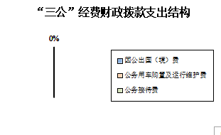
（图7：“三公”经费财政拨款支出结构）（饼状图）
1.因公出国（境）经费支出0万元，完成预算0%。全年安排因公出国（境）团组0次，出国（境）0人。因公出国（境）支出决算较上年无变化。
2.公务用车购置及运行维护费支出0万元,完成预算0%。公务用车购置及运行维护费支出决算较上年无变化。
其中：公务用车购置支出0万元。全年按规定更新购置公务用车0辆，其中：轿车0辆、金额0万元，越野车0辆、金额0万元，载客汽车0辆、金额0万元。
公务用车运行维护费支出0万元。
3.公务接待费支出0万元，完成预算0%。公务接待费支出决算较上年无变化。
国内公务接待支出0万元。国内公务接待0批次，0人次（不包括陪同人员），共计支出0万元。
外事接待支出0万元。外事接待0批次，0人次（不包括陪同人员），共计支出0万元。

八、政府性基金预算支出决算情况说明
2023年度政府性基金预算财政拨款支出0万元。

九、国有资本经营预算支出决算情况说明
2023年度国有资本经营预算财政拨款支出0万元。

十、其他重要事项的情况说明

（一）机关运行经费支出情况
2023年度，本单位机关运行经费支出0万元，与2022年度决算数持平。

（二）政府采购支出情况
2023年度，本单位政府采购支出总额10.54万元，其中：政府采购货物支出10.54万元、政府采购工程支出0万元、政府采购服务支出0万元。主要用于办公设备购置。授予中小企业合同金额0万元，占政府采购支出总额的0%，其中：授予小微企业合同金额10.54万元，占政府采购支出总额的100%。

（三）国有资产占有使用情况
截至2023年12月31日，本单位共有车辆0辆，其中：主要领导干部用车0辆、机要通信用车0辆、应急保障用车0辆、其他用车0辆。单价50万元以上通用设备0台（套），单价100万元以上专用设备（不含车辆）0台（套）。

（四）预算绩效管理情况
根据预算绩效管理要求，本单位在2023年度预算编制阶段，组织对工资性支出、单位缴费、一般公用经费等20个项目开展了预算事前绩效评估，对20个项目编制了绩效目标，预算执行过程中，选取20个项目开展绩效监控，组织对20个项目开展绩效自评，绩效自评表详见第四部分附件。

第三部分 名词解释

1.财政拨款收入：指单位从同级财政部门取得的财政预算资金。
2.其他收入：指单位取得的除上述收入以外的各项收入。主要是利息收入。
3.教育支出（类）普通教育（款）学前教育（项）：指用于学前教育的支出。
4. 社会保障和就业支出（类）行政事业单位养老支出（款）机关事业单位基本养老保险缴费支出（项）：指用于实施养老保险制度由单位缴纳的基本养老保险费支出。
5.社会保障和就业支出（类）行政事业单位养老支出（款）机关事业单位职业年金缴费支出（项）：指用于单位职业年金缴费。
6.社会保障和就业支出（类）其他社会保障和就业支出（款）其他社会保障和就业支出（项）：指事业单位其他社会保险缴费及离退休人员其他方面的支出。
7.卫生健康支出（类）行政事业单位医疗（款）事业单位医疗（项）：指用于单位基本医疗保险缴费。
8.住房保障支出（类）住房改革支出（款）住房公积金（项）：指用于按规定的工资基数以及规定比例为职工缴纳的住房公积金。
9.基本支出：指为保障机构正常运转、完成日常工作任务而发生的人员支出和公用支出。
10.项目支出：指在基本支出之外为完成特定行政任务和事业发展目标所发生的支出。
第四部分 附件

附件：
1.2023年度广元市市级机关幼儿园单位预算项目支出绩效自评表
2.2023年度广元市市级机关幼儿园单位决算公开报表

第五部分 附表

一、收入支出决算总表

二、收入决算表

三、支出决算表

四、财政拨款收入支出决算总表

五、财政拨款支出决算明细表

六、一般公共预算财政拨款支出决算表

七、一般公共预算财政拨款支出决算明细表

八、一般公共预算财政拨款基本支出决算表

九、一般公共预算财政拨款项目支出决算表

十、政府性基金预算财政拨款收入支出决算表

十一、国有资本经营预算财政拨款收入支出决算表

十二、国有资本经营预算财政拨款支出决算表

十三、财政拨款“三公”经费支出决算表

